

**IPN, ESCOM, ING. EN SISTEMAS COMPUTACIONALES**

**MATERIA: DISTRIBUTED DATA BASES**

**GRUPO: 3CM10**

**PROFESOR: HERNÁNDEZ CONTRERAS EULER**

**NOMBRE: SALDAÑA AGUILAR GABRIELA**

**NO. DE PRÁCTICA: 3**

**PRACTICA: VISTAS**

**FECHA DE ENTREGA: 01/03/2016**



INDICE

MARCO TEÓRICO………………………… 3

DESARROLLO……………………………….. 4

CONCLUSIÓN Y BIBLIOGRAFÍA….. 11

MARCO TEORICO

Una vista es una instrucción SELECT almacenada, se utiliza como restricción para poder buscar datos sobre un conjunto de datos que cumplen con dicha restricción. Es una tabla virtual que no acepta parámetros referenciada directamente hacia los datos de la base de datos.

PARA CREAR UNA VISTA:

create view nombrevista as

select * from _____;// u condición select con condiciones

PARA VERIFICAR QUE SE HA CRADO CORRECTAMENTE:

show tables;

desc nombrevista;

PARA ELIMINAR UNA VISTA:

drop view;

Según la documentación de MySQL:

The [CREATE VIEW](http://dev.mysql.com/doc/refman/5.7/en/create-view.html) statement creates a new view, or replaces an existing view if the OR REPLACE clause is given. If the view does not exist, [CREATE OR REPLACE VIEW](http://dev.mysql.com/doc/refman/5.7/en/create-view.html) is the same as [CREATE VIEW](http://dev.mysql.com/doc/refman/5.7/en/create-view.html). If the view does exist, [CREATE OR REPLACE VIEW](http://dev.mysql.com/doc/refman/5.7/en/create-view.html) is the same as [ALTER VIEW](http://dev.mysql.com/doc/refman/5.7/en/alter-view.html).

The ***select_statement*** is a [SELECT](http://dev.mysql.com/doc/refman/5.7/en/select.html) statement that provides the definition of the view. (Selecting from the view selects, in effect, using the [SELECT](http://dev.mysql.com/doc/refman/5.7/en/select.html" \o "13.2.9 SELECT Syntax)statement.) The ***select_statement*** can select from base tables or other views.

The view definition is “frozen” at creation time. Changes to the underlying tables afterward do not affect the view definition. For example, if a view is defined as SELECT * on a table, new columns added to the table later do not become part of the view.

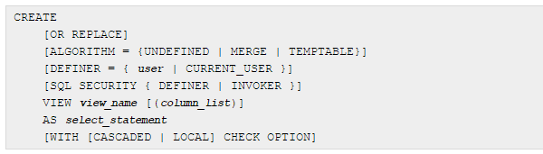

RESOLVER LAS SIGUIENTES VISTAS:

1* El nombre del socio y su direccion

create view socioDir as

select nombre as socio,direccion from socio

order by nombre;

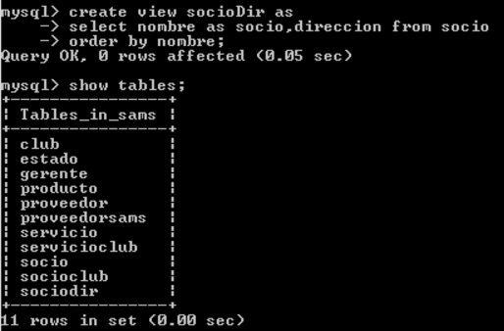

2*El id y nombre del socio

create view socioId as

select idsocio, nombre as socio from socio

order by nombre;

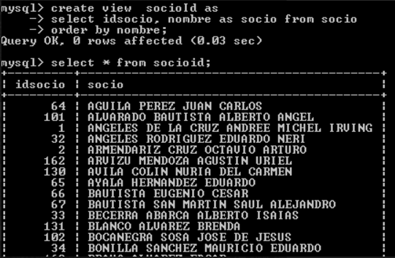

3*El nombre del socio y su telefono

create view socioTel as

select nombre as socio, tel from socio

order by nombre;

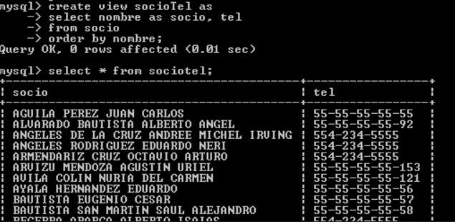

4*El id y el nombre del producto

create view productoid as

select idproducto, nombre as producto from producto

order by nombre;

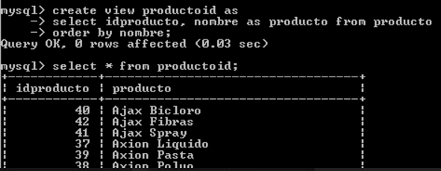

5*El nombre y precio unitario del producto

create view productoPU as

select nombre as producto, preciounitario

from producto

order by nombre;

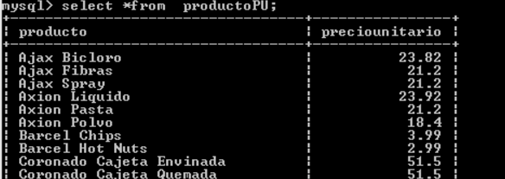

6*El nombre del proveedor y sus productos

create view proveProb as

select product.nombre as producto, prove.nombre as proveedor// se ponen alias porque puede ser ambiguo dado que nombre existe en ambas

from producto product, proveedor prove

where product.idproveedor=prove.idproveedor

order by product.nombre, prove.nombre;

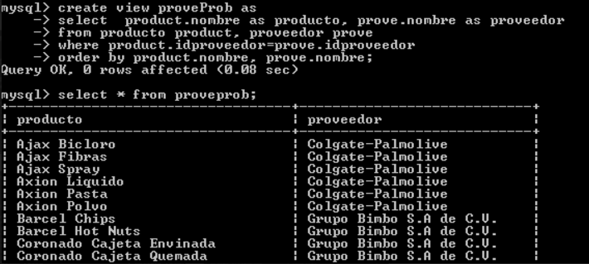

7*El nombre del club y sus proveedores

create view clubprove as

select c.nombre as club,p.nombre as proveedor

from club c, proveedor p, proveedorsams ps

where c.idclub=ps.idclub

and ps.idproveedor=p.idproveedor

order by c.nombre, p.nombre;

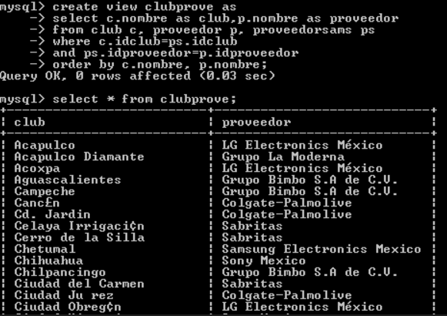

8*El nombre del club y el edo donde se ubica

create view clubedo as

select c.nombre as club, e.nombre as estado// si no se pone el alias sale duplicate

from club c, estado e

where c.idedo=e.idedo

order by e.nombre, c.nombre;

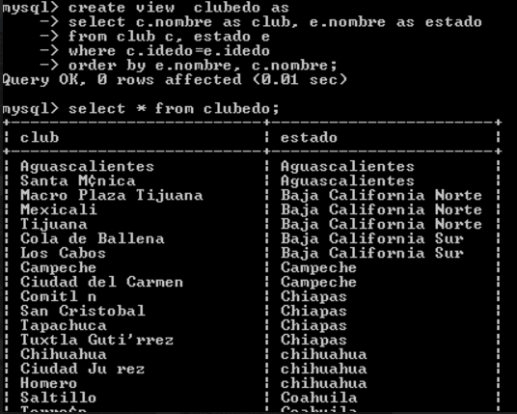

9*El nombre del club y el servicio que oferta

create view clubservi as

select c.nombre as club, s.nombre as servicio

from club c, servicioclub sc, servicio s

where c.idclub=sc.idclub

and sc.idservicio=s.idservicio

order by c.nombre, s.nombre;

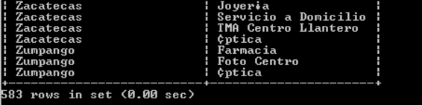

10*El nombre del club y el nombre del gerente

create view clubgeren as

select c.nombre as club, g.nombre as gerente

from club c, gerente g

where c.idclub=g.idclub

order by c.nombre, g.nombre;

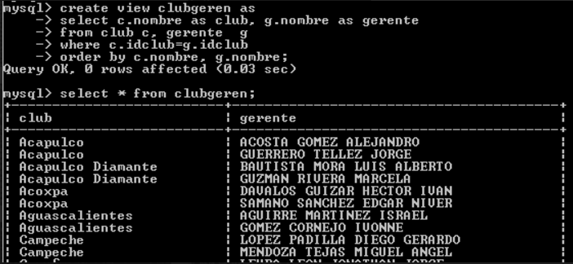

RESOLVER LAS SIG CONSULTAS SOBRE LAS VISTAS CREADAS PREVIAMENTE:

1*Proyectar los estados donde se ubican los clubes

select estado from clubedo

group by estado;//quitamos duplicados y ordenamos con la proyección

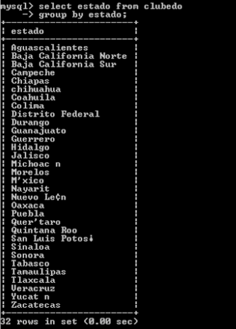

2*nombre de los clubes donde se suministran productos de sabritas

Usamos la vista 6 y la 7 para obtener los datos, vemos el atributo de reunión

select club, producto

from clubprove, proveprob

where clubprove.proveedor=proveprob.proveedor

and clubprove.proveedor like "Sabrit%";

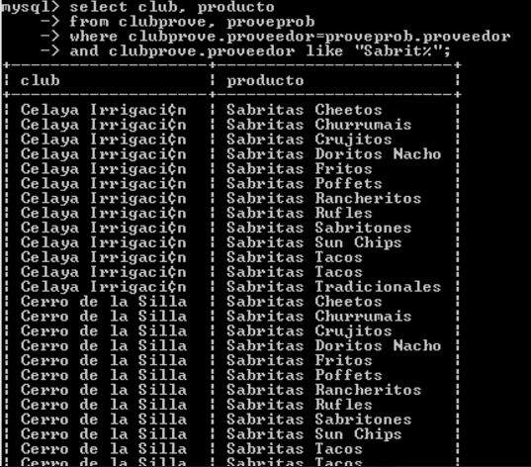

3*nombre de los productos que vales $20 y $100 y el nombre del club donde se subministran

Usamos las vistas 5,6,7

select a.producto, b.club

from productopu a, clubprove b, proveprob c

where a.producto=c.producto

and c.proveedor=b.proveedor

and a.preciounitario between 20 and 100

order by a.preciounitario, b.club;

Además el precio unitario:

select a.*, b.club

from productopu a, clubprove b, proveprob c

where a.producto=c.producto

and c.proveedor=b.proveedor

and a.preciounitario between 20 and 100

order by a.preciounitario, b.club;

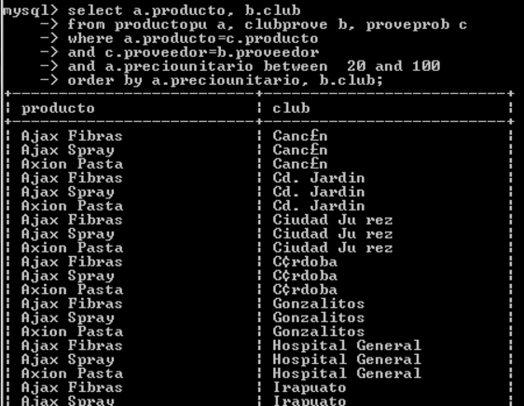

4*nombre de los servicios que se ofrecen en los clubes existentes en el edo de puebla

Vista 8 y 9

select s.* from clubservi s, clubedo c

where s.club=c.club

and c.estado like "puebl%"

order by s.club, servicio;

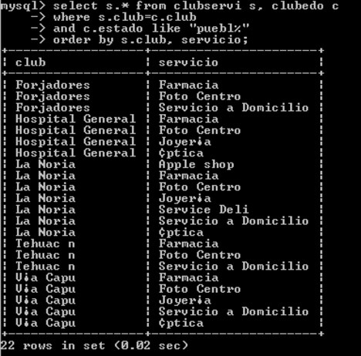

5* nombre de los gerentes y el nombre del club de aquellos clubes existentes

en el edo de Durango.

Vista 8 y 10

select c.*

from clubgeren c, clubedo x

where c.club=x.club

and x.estado like "duran%"

order by c.club;

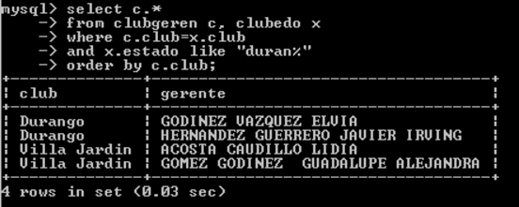

6*nombre de los gerentes cuyo apellido paterno incluya la letra R como tercer carácter, además de indicar el nombre del club donde están asignados.

select c.*

from clubgeren c

where gerente like "__R%";

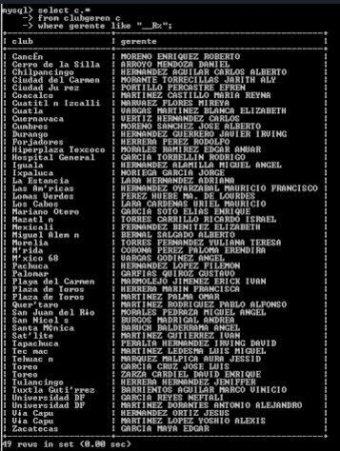

7*Cuantos (en número) gerentes tienen los clubes?

select count(*), gerente, club from clubgeren group by club;

select club, count(*) from clubgeren group by club; //contamos con base a un grupo

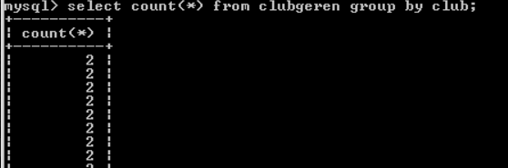

8* Muestra el nombre de los clubes y el estado donde se ubican de aquellos clubes donde se ofrece el servicio de joyeria y apple shop.

Usamos la vista 8 y 9

create view AJ as

select c.club as club, c.estado as estado, cs.servicio as servicio

from clubedo c , clubservi cs

where c.club=cs.club

and (cs.servicio like “Appl%” or cs.servicio like “Joyer_%” )

order by c.club, c.estado;

select count(servicio),club

from AJ

group by club

having count(servicio)>1;

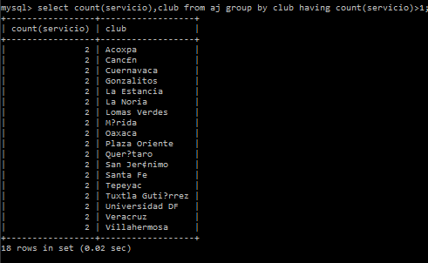

9* MUESTRE EL ID, NOMBRE Y PRECIO unitario de los productos suministrados al club Culiacán, ciudad Obregón y Tuxpan.

select pi.idproducto, ppu.producto, ppu.preciounitario, cp.club

from productoid pi, productopu ppu, proveprob ppr, clubprove cp

where pi.producto=ppu.producto

and ppu.producto=ppr.producto

and ppr.proveedor=cp.proveedor

and (cp.club like “Culiac_%”

or cp.club like “Ciudad Obregon%”

or cp.club like “Tuxpan%”)

order by cp.club, pi.idproducto;

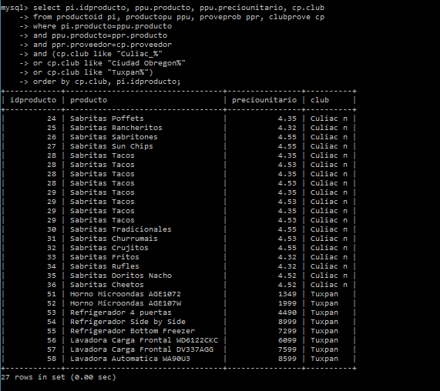

10* Muestra la dirección y teléfono además el nombre de los socios que tienen como apellido materno Hernández.

select sd.socio , st.tel

from sociodir sd, sociotel st

where sd.socio=st.socio

and sd.socio like “%__Hern_nd%”;

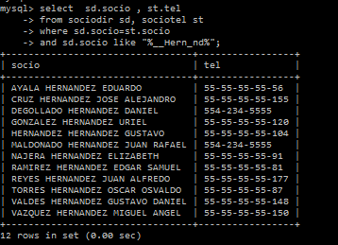

CONCLUCIÓN

Se pudo dar repaso a temas antes vistos en bases de datos, en esta práctica especialmente se tomó el repaso de cómo hacer consultas de selección básicas, se retomaron ciertos conocimientos como :

*Interpretar un E-R para poder sacar las consultas

*Atributos de reunión

*Ordenamiento *Wild Card

*Alias *Condiciones WHERE *Cargar un script de una BD

*Crear vistas

*Seleccionar datos de vistas

Entre otros. El repaso fue de mucha ayuda porque nos servirá tanto para prácticas posteriores como para el examen, también porque es conveniente tratar de generar las consultas lo mejor posible en el menor tiempo. Aprendí que las vistas son de gran ayuda especialmente cuando se requiere hacer una consulta sobre un gran cantidad de datos, por lo que conviene restringir estos datos a un conjunto menor.

BIBLIOGRAFÍA

<http://www.tutorialspoint.com/mysql/mysql-like-clause.htm>

http://dev.mysql.com/doc/refman/5.7/en/where-optimizations.html